このたびはＢＲＭ314近畿300km守口_大阪から琵琶湖300kmヘのお申し込み、ありがとうございます。当日受付では参加申込書（参加誓約書）を提出の上、ブルベカードを受け取ってください。どうぞ実施要項を熟読の上でご参加ください。 Ver.1.0.1
オダックス近畿主催
公式ブルベ参加案内
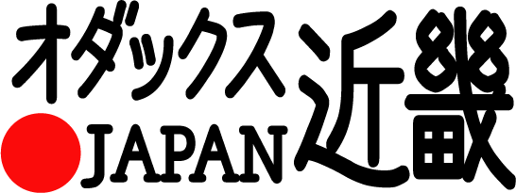
【ご注意下さい！】ブルベは走行距離・時間が長いため、確実に前方を照らすライトの装備が必要です。(400km以上は前照灯2灯必須)ライトのない方、フラッシュライトタイプのみの方は出走出来ません。必ず注意事項をご覧ください。

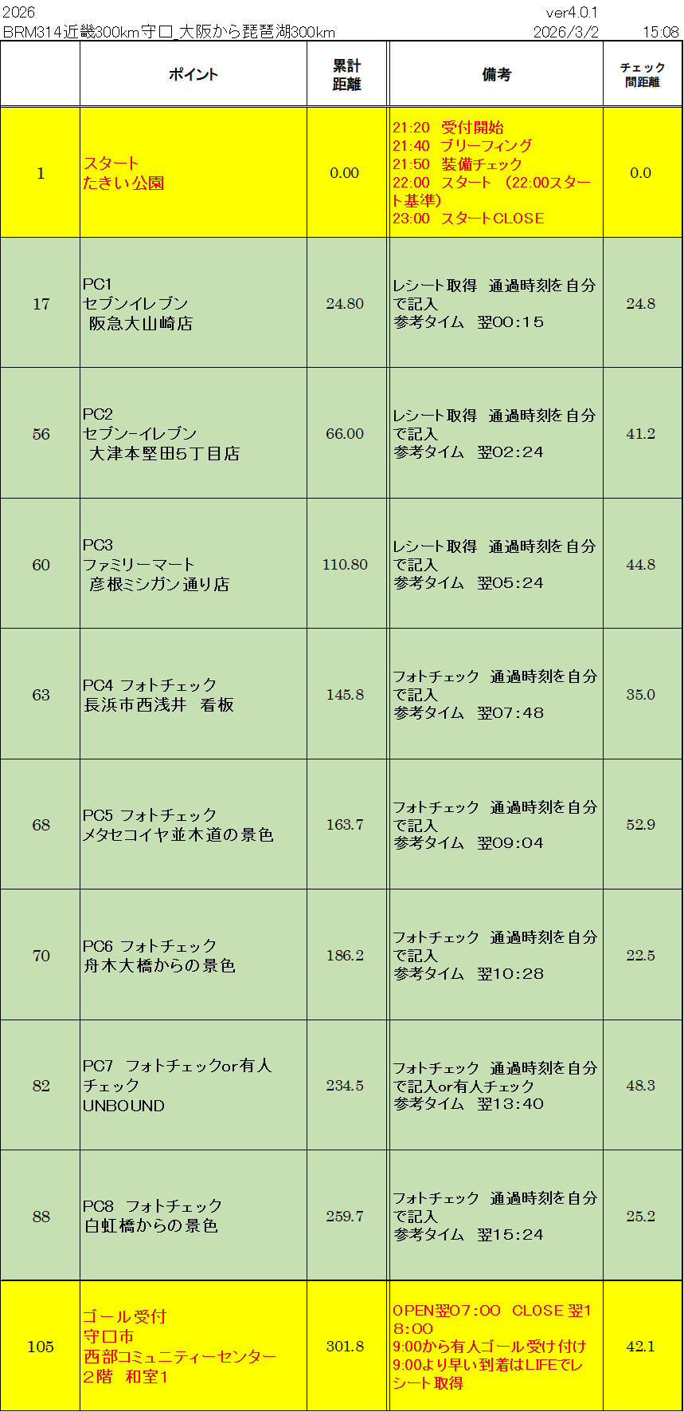
京阪本線 滝井駅
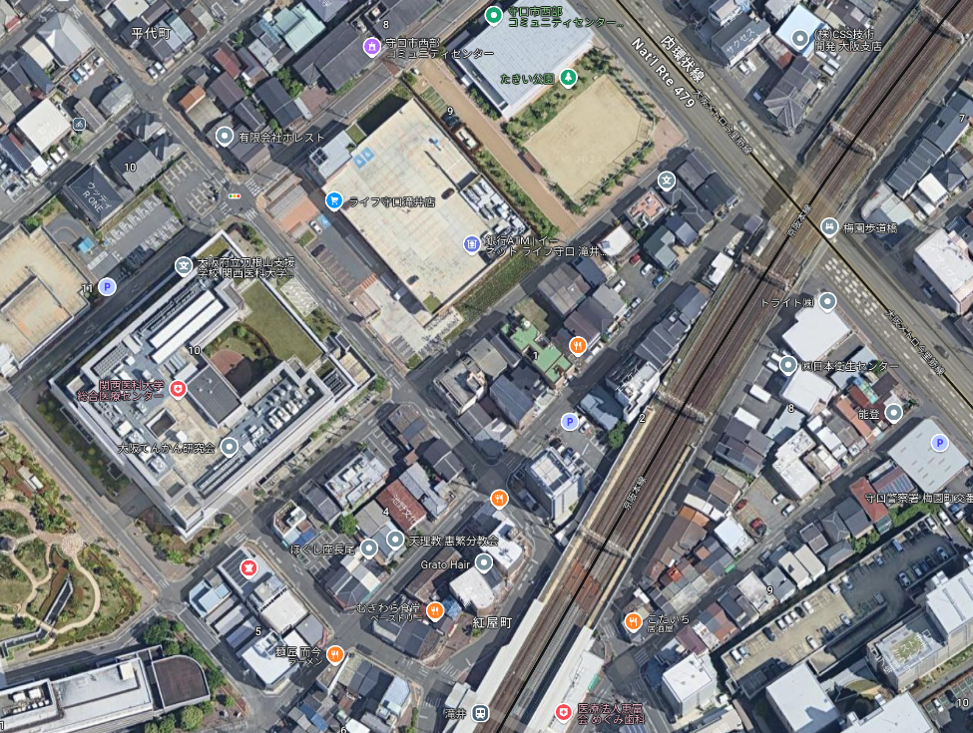
集合場所
たきい公園
・・現地までのアクセス・・

●輪行の場合 京阪本線･滝井駅 北西へ150m、
大阪メトロ谷町線/今里筋線･太子橋今市駅 南西へ400m
●車の場合 周辺にコインパーキングあり、コミュニティーセンターや
ライフ駐車場は使用出来ません。
本部本部携帯電話 090-7884-4707（桑田）
リタイヤの場合、必ず電話かSMSでお知らせください

【必ずお読みください！！】注意事項
●装備・補給
装備は、実施要項に準じます。ヘルメット、ベル、反射ベスト等、ライト（２灯以上推奨）、尾灯（点灯可のもの。点滅のみは不可）は義務です｡
集合場所には売店･トイレはありません。スタート前または、序盤で補給の用意や用を足しておいてください。最寄りのコンビニはセブン-イレブン 守口京阪本通店です。

●チェック・リタイア・フィニッシュ
ＰＣで通過時間をご自身で記入の上、「レシート取得」と記載があるところは、レシートで通過チェックをします。店舗の閉店時間内の場合は写真撮影して下さい。認定には後にレシート(またはその画像)が必要になりますので、レシートを無くさないようにしてください。
ルートには鉄道のない区間もありますので、リタイヤした場合、自力で最寄りの交通機関まで行って頂く必要があります。主催者による回収は行いません。リタイヤ時は、本部携帯電話(SMS)に必ず連絡（リタイヤ理由、場所、時刻、リタイヤ後の行動）を入れてください。
フィニッシュ地点は守口西部コミュニティセンター１階和室２です。
その場でゴール受付します。
●受付･ブリーフィング･スタート
受付場所のたきい公園の利用は、占用ではなくあくまで「一般利用」です。他の利用者とのトラブルはくれぐれも避けてください。
受付では参加申込書（参加誓約書）を提出し､ブルベカードを受け取ってください。ブルベカードを受け取ったら必ず氏名･住所を確認してください。
ブリーフィングでは､ローカルルールやコースを説明しますので､各自でキューシートやマップ、蛍光ペン、筆記用具等を必ずご用意ください｡スタートは､スタッフがスタート時刻少し前から装備チェックとブルベカードにスタートサインをしますので､その後､スタッフの合図でスタートしてください。スタート後、１０人以上の集団にならないよう、特に注意して走行してください。公道を走りますので、他の車・歩行者等に迷惑をかけないよう心がけてください。

●ルートマップ･ブルベカード･コントロールポイント（ＰＣ）
ルートマップ、キューシートはオダックス近畿のｗｅｂサイトから各自ダウンロードしてご利用ください。当日の配布は行いません。ブルベカードにはコントロールポイント（ＰＣ）の位置と距離､参考タイムが記載してあり､それに各ＰＣでレシート取得やフォトコントロールでの撮影を行います。到着時刻は各自カードに記入ください。カードが濡れたりすると大変なので､マップケースや防水のカードケース等をご用意ください。

BRM314近畿300km守口 大阪から琵琶湖300kmロードブック(22:00ｽﾀｰﾄ基準で記載)

コースを走るにあたり、注意点の内容を簡単にまとめてみました。参考にしてください。
- スタート地点の有人受け付けで参加申込書を提出してブルベカードを受け取って下さい。
- 装備チェックはスタート前にスタッフから受けて下さい、300ｋｍでは前照灯、尾灯、反射ベスト又はタスキ、ベル、キューシート、筆記用具が必要です。スタート後、１０人以上の集団にならないように注意してください。また集団で走ると、事故の原因にも繋がります。特に注意してください！
- ブリーフィングは21:45からの予定です、当日の注意点、通行止め情報等を説明しますので必ず出席をお願いします。
- スタートはスタッフの合図でして下さい。
- スタートしたら淀川に向けてまっすぐ北進し突き当りまで行き右折、淀川河川敷道路へのゲートを左側からパスします土手に上り豊里大橋の東側歩道へ右折します

豊里大橋の歩道からまた淀川右岸の堤防道路に出てから右Uターン、左Uターンして自転車ゲートをくぐり河川敷道路を進みます。(詳細はルートマップを参照)
淀川河川敷道路は自転車専用ではありません、歩行者、犬の散歩、ランナーなども多数通行します、また自転車ゲートが多数設置されています、歩行者優先で慎重に通り抜けください。(自転車本体やパーツの破損などは一切補償出来ません)
- 【24.1km】 ここで一旦堤防へ上りPCへ向かいます。
- 【24.8ｋｍ地点】PC1 セブン-イレブン阪急大山崎店
参考タイム 翌００：１５
※レシートチェック レシートを取得した時刻をブルベカードに記入。
駐輪スペースの少ないコンビニですので車道の方にはみ出ないように止めてください、向かいの駅前スペース等も利用して邪魔にならないよう工夫をお願いします。
- この後、再び河川敷道路に戻り天王山大橋、宇治川御幸橋をわたり、さくらであい館に出ます。少し複雑なコースをたどりますのでキューシートやルートを確認して予習しておいてください。
- 【66.0km 地点】 PC2 セブンイレブン大津本堅田５丁目店 参考タイム 翌０２：２４
※レシートチェック レシートを取得した時刻をブルベカードに記入。
この後、瀬戸大橋を渡り反時計回りに琵琶湖を回って行きます。
- 【１１０．８km 地点】 PC3 ファミリーマート彦根ミシガン通り店 参考タイム 翌０５；２４
※レシートチェック レシートを取得した時刻をブルベカードに記入。
この後、旧道：旧賤ヶ岳トンネル通行止めのため昨年とコースが違います、賤ヶ岳トンネルは路肩が狭いので注意して走行！
１２、【145.8km地点】PC4 長浜市西浅井 看板 フォトチェ
ック 参考タイム 翌０７：４８
- 【1６６.0km 地点】 PC4 メタセコイヤの並木道 フォトチェック 参考タイム 翌０９：０４
※写真撮影の時刻をブルベカードに記入。
- 【186.9km 地点】 PC5 舟木大橋からの景色 フォトチェック 参考タイム 翌１０：２８
※写真撮影の時刻をブルベカードに記入。
この後、UNBOUNDまでの道は曲がり角が非常に多く迷いがちです、しっかりとキューシートやルートを確認して進んでください。
- 【235.3km 地点】UNBOUND 有人チェックまたはフォトチェック 店主居ない場合は写真を撮るだけです。参考タイム 翌１３：４０
※写真撮影の時刻をブルベカードに記入。
この後は下り基調で宇治川沿いを進みります。
白虹橋への右折路は通行止め看板ありますが自転車は通してくれます、もし通れない場合は宇治川ラインをしばらく下り反対側から回り込んでください。
- 【260.6 ㎞ 地点】白虹橋からの景色 フォトチェック
参考タイム 翌１５：２４ 急なくだりに注意！！
１６.再びさくらであい館についたら帰りは淀川左岸をくだります。
淀川河川敷道路は自転車専用ではありません、歩行者、犬の散歩、ランナーなども多数通行します、また自転車ゲートが多数設置されています、歩行者優先で慎重に通り抜けください。(自転車本体やパーツの破損などは一切補償出来ません)
１７、ゴール受付は守口市西部コミュニティセンタ－２階の
和室１ です、駐輪場は建物側とたきい公園側の2ヶ所あります、施錠して会場にお越しください。
CLOSEタイム 翌１８：００

以下はスタッフの試走レポートです。
- 2026/3/1（月）22:30～3/2(火)15:26 F氏（女性）
3/1試走感想
コース全体はとてもスムーズで走りやすいコースでした。
直前仮眠が取れなかったので、ゆっくりと走行しました。
全体にゆるい風が吹いていて、ずっと向かい風のように感じたので、パックでローテーションしながら走った方が良いのかな？と思いました。
一番寒く・眠くなる夜明け前がきつかったかな～。
走行時間 3/1 22:30~3/2 15:26
天気 晴れ
気温 2℃~13℃
風 1～2
〈注意点〉
※キューシートと被ってる所もあります

①2.0km スタート直後、河川敷降りて直ぐにメタルクワガタあり
②51.2km 逢坂峠から下りで路面電車３本渡りますが、２本目の踏切がかなり鋭角。下りでスピードもでているので、しっかり減速して進入する。
③68.7km 琵琶湖大橋。接合部に大きな段差があり、路面も見えにくいので注意して走行。
④70km~ 湖岸道路、平日だったからかトラックや乗用車が高速で走っているので、気を付けて走行。
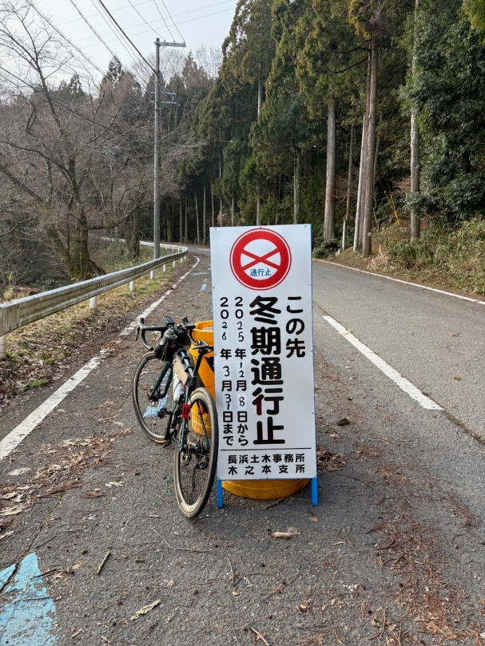
⑤141.6km 旧賤ケ岳トンネルは、事前に報告通り、3/31まで通行できません。新賤ケ岳トンネルは交通量がとても多いのですが、歩道を自転車走るのは難しいので車道を気を付けて走ってください。

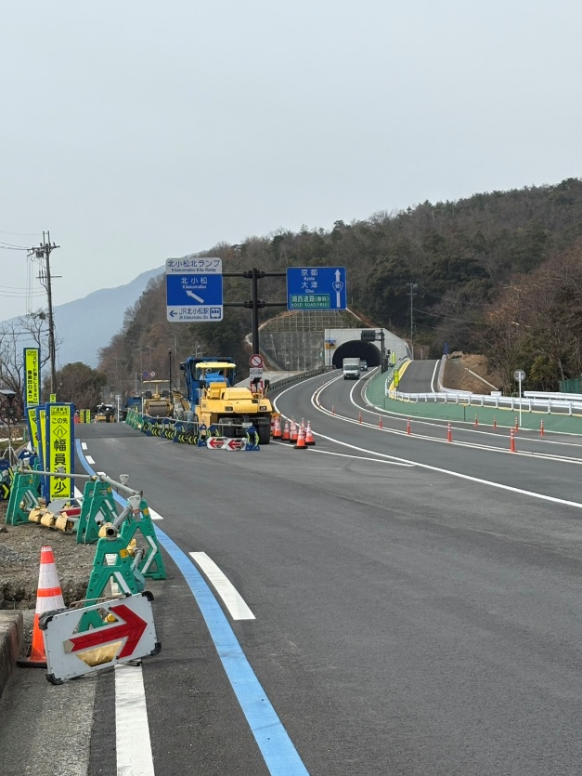
④197km 北小松ランプのバイパスが延伸されていました。コース上では、200.4km地点より直進不可となってますが、実際はその3km手前から直進不可です。自転車は走れないので、左の側道を走ります。側道を進み一旦国道161号に戻りますが、すぐに左折します。
⇒ルート･キューシートに反映済み
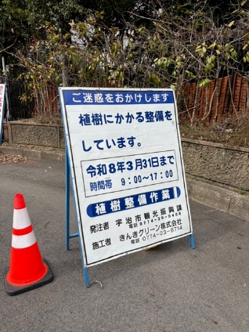
⑤259.3km 天ケ瀬ダムから白虹橋への通路、3/31まで植栽工事のため通行できない日もあります。3/15は通行できると思うけど～って言われました。
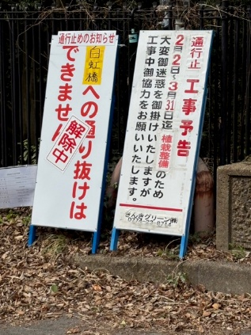
- 2026/3/4(水） 21:30～3/5(木) 15:06 F氏（男性）
通行止め情報は、
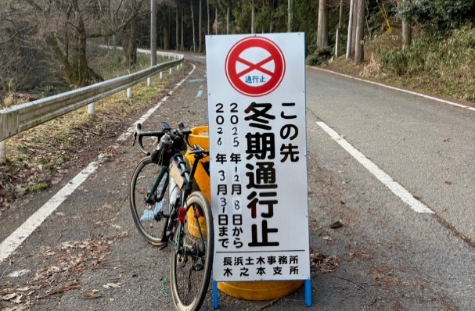
旧賤ヶ岳トンネル通行止め看板も一応見てきました。今日もそのままです。問題無く通れそうな感じなのにそのままなので、恐らく3/31まで解除されないかと。
天ヶ瀬ダムからの下り口は今日も通れました。
警備員さんの話では、バイクが通るので通行止め表示してあるけれど、自転車は警備員さんの誘導に従って作業車両の脇を通れるとの事でした。
今日は作業してませんでしたし、雰囲気的に土日は
作業してないんじゃないかな？
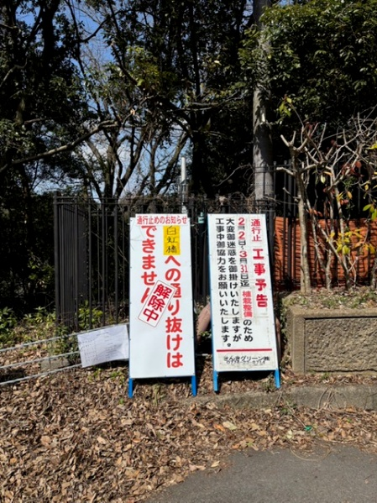

次に試走レポート

・スタート直後、淀川北上ルートはのぼらないリバースやぐるり5府県と異なり、右岸(対岸)なので左岸側に下りないよう注意。
・キューシート26~30天王山大橋の辺りは暗いとミスコースしやすいです。
・キューシート51のR1横断は夜間なので難しくないですが、十分注意して下さい。
・試走時、滋賀に入る手前の辺りから琵琶湖大橋を過ぎて暫くは、予報にない細かい雨が降っていて風も相まってかなり寒かったです。
その後雨が止んでからはそれほど寒さは感じなかったのですが、彦根手前ぐらいから風が強くなって、また寒くなりました。(サイコン表示で3〜5℃)
この時期天候によっては予想以上に寒くなるので備えは入念に。ただし厚着し過ぎると昼間は暑いかも。
・夜間走行になる琵琶湖東岸は、前半こそ車道の外側に自転車レーンがありますが、後半はほぼ車道の内側を走る事になります。賤ヶ岳トンネル通過も考えると、300kmですがヘルメット尾灯等の後方アピールを多めにするのが良さそうです。
・キューシート77~85のUNBOUNDへのルートは初めてだと迷いやすいので、事前にマップ等で頭に入れておくと吉です。

- 3/7(土) 21:30～3/8(日) 16:28 O氏(男性)

pc4を過ぎてセブンを左折してからトンネルを２本超えるまでの登りですが、凍結防止の散水が酷いです。まるで壊れた噴水。せっかくミゾレが止んで気温も上がってきたのに、シューズやウェアがボトボトになりました。

F:私の時は散水してなかったです。
昨晩は雪の可能性もあったので、水をまいていたのでしょう。
来週はどうなるのでしょうね。

F:琵琶湖大橋から賤ヶ岳あたりの湖岸道路、車どうでした？私はトラックが連なって走ってて、まあまあ怖かったですが。
平日と休日だと違うのかなー？と期待してるのですが。

F:あと、賤ヶ岳トンネルもどうでした？
こちらも、私はスリリングでしたが💦

最後のPC、ダムの辺りから宇治橋まで、ハイキングの団体が、道いっぱいに広がり乗車して下るのが危険な感じでした。タイミングにもよるのでしょうが…

交通量はそんなに多く無かった。が、琵琶湖大橋を渡ってしばらくしてミゾレが降り始めました。途中は、前から吹き付けるブリザード。眼鏡に水滴が付着し、前がほとんど見えない。そんな時の対向車のハイビーム。これが一番の恐怖でした。トンネルも時間が早かったのか？数台に抜かれた位かな？

F:ミゾレ・・壮絶な様子ですね💦よくぞご無事で！
湖岸道路やトンネルは平日の方が交通量多そうですね。本番は少し安心💓

ダムに降りるまでの急斜面は押し歩きでした。宇治橋までも、人や車が多く、道の舗装もパヴェがあったりして走りにくい。橋を渡らずに平等院の方に降りて行くほうがスマートではないかと思います。

F:平日でも時間によるのかもしれませんね。東岸道路は前半はトラックはあまり通らなかったと思いましたが、後半は増えた気がします。賤ヶ岳トンネルも比較的短いのもあって特別危険は感じなかったです。むしろ66野口手前のトンネルの方が怖かった😅
試走の時の道路にある温度表示は、夜中は2℃、日が出てから5℃〜7℃でした。普段は時間ロスを嫌いPC以外での休憩回数を極力減らしているのですが、今回はコンビニ等で温かいドリンク積極的に取り体温維持に努めました。今回はフレッシュの前なので…眠気マネジメントの為にどうしても300は走っておきたいと思ひ、多少の無茶をしたと思っています。無事に夜明けを迎えてメタセコイアを（仮の）制限時間内に拝めたら、後は惰性で行っても、なんとかなれ〜と言う計画です。ラスボスが凍結防止の散水とは予想外でしたが、それも経験です。また一つ強くなれました。Yさん、ひょっとして試走の時のグローブはテムレスだけだったのでは？私はハンドルカバーにネオプレンのグローブ。グローブの内にカイロ入れてたけどかじかんて難儀しました。

【4】3/7(土)22：00～3/8(日)13：12帰りの堅田付近でDNF
Y氏(男性)

堅田の手前くらいにまだいるのですが、またまたグロッキー気味なのでDNF致します。輪行で帰ります。ありがとうございました。
レポートは書こうと思います。舟木大橋までですが
全体として、スタートの大阪と滋賀北部では天候が変わると思いますので事前に気温、風速、降雨など天気予報の確認をお願い致します。雨具・防寒具などは、念のため準備して出走した方が安心と思います。

キューシート21､22（25.5km地点）
道がわかりにくいです。車止めゲートをくぐって、堤防に上ったら上流に向けて少しだけ進んでから折り返して河川敷に下りてください。
キューシート26（27.1km地点）
天王山大橋の下の河川敷で、左前方に、進むポイントを間違えないように
キューシート51（49.0km地点）
国道１号線の横断に注意！
キューシート59（110.8km地点）PC3ファミリーマート彦根ミシガン通り店 暖かいものなど、しっかり補給がおすすめ
キューシート61（賤ケ岳トンネル）
通行に十分注意すること 前照灯、尾灯とも、ライトオンで通過のこと 試走の際、車の交通量もそこそこあり、左側の歩道を通行したが 歩道も狭く、排水口の蓋など段差、隙間もある。
歩道を通行する際は、段差がある車道に落ちないように
徐行、前の自転車とも車間を十分取ること
PC4（145.8km地点）長浜市西浅井 看板をフォトチェック
写真を撮り忘れないように注意
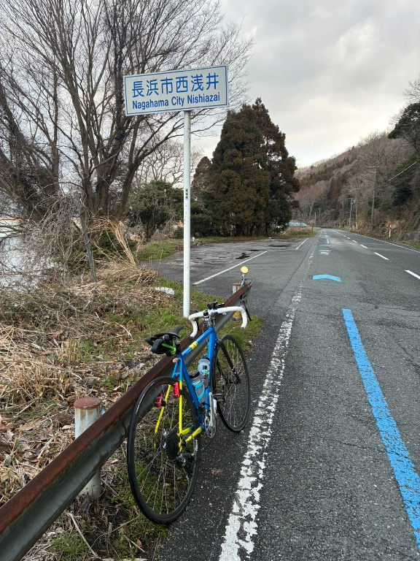

キューシート65 塩津 交差点（148.7km地点） 右側にセブンイレブン 試走の際、気温が2℃前後であったため、右折したあと、凍結防止の散水が行われており（岩熊トンネル、奥琵琶トンネルを過ぎるまで）シューズやタイツがかなり濡れて困った。
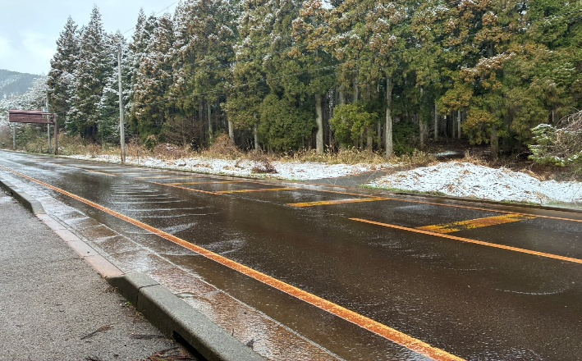
もし凍結防止の散水が行われていた場合は、歩道を徐行で登るなど対応してください。

PC6（186.2km地点）舟木大橋フォトチェック
手前に紛らわしい似たような橋があるので注意
橋を渡った先の方の欄干に平仮名で「ふなきおおはし」の表示があります。
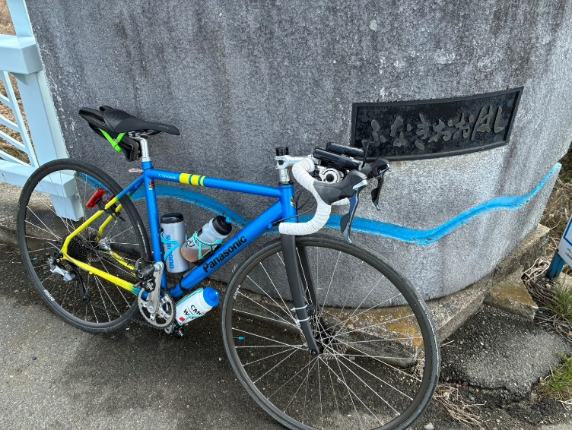

Oさんへ 前回のアドバイスにしたがって、今回は古いパールイズミの0℃対応の分厚い手袋をはめて行ったので何とかなりました。テムレスも雨が降り出して使ってみましたが寒さ対応はダメですね。。

F:防寒テムレスって言うのもあったような。まあ焼け石に水かも😝

【5】3/8(日)22：30～3/9(月)16：14 M氏（男性）

試走で気になったことを下記にまとめます。
1 PC2付近の飲食店、またはPC2を少し過ぎたところの吉野家を越えると、時間的にルート上で入れる飲食店はありません。（コンビニは複数あります）
室内で座って食べたいなら、PC2付近で探したほうが良いです。
ルート上にイートイン付きのコンビニもありますが、深夜の使用は確認していません。

2 琵琶湖東側、奥琵琶湖はとても冷えます。
試走時、天気予報では0℃でしたが、サイコンの表示で-2.4℃でした。
防寒具はしっかりと選択してください。

3コース全体で、屋内で食事できる場所が琵琶湖西側（50km〜60kmと200km〜240kmあたり）と限られています。コンビニはほどほどにありますので、寒さに負けないように補給切れの無いようにしてください。

くれぐれも事故には注意してください。気を抜かずに無事にスタート地点に帰ってきてください。道中、体調不良になった方は、決して無理をせずリタイヤする判断をしてください。
ブルベはレースではありません。競い合ったりせず、全てにおいて自己責任のもと、余裕を持って自転車に乗ることを楽しんでください。

【はじめてブルべに参加される方へ 必須装備】

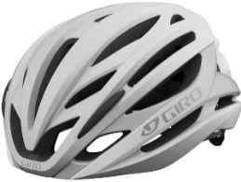
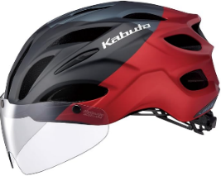
- ヘルメット

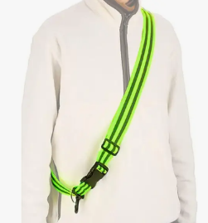
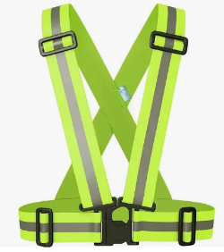
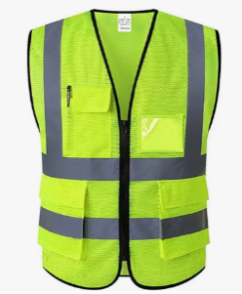
- 反射ベスト･たすき

- 前照灯(200km･300kmでは1灯、400km以上では2灯必要、点灯可のもの)
少なくとも10m先を照らすことの出来る照度があるものを車両本体に固定、200kmでも2灯推奨

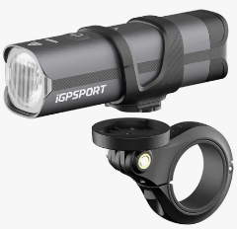
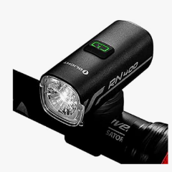
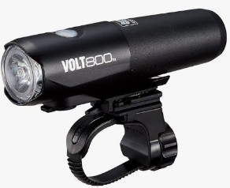

- 尾灯 (車体本体に固定、点灯可のもの) ※400km以上ではヘルメット尾灯も必要
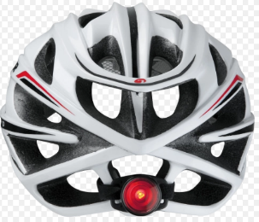
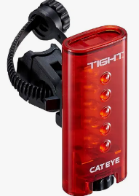
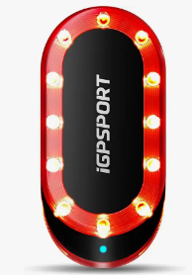

- ベル（道路交通法での必須装備となっています）
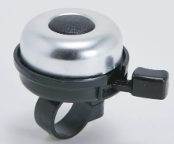
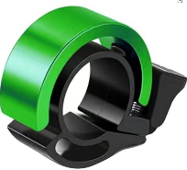
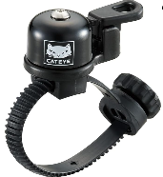

- 筆記用具(ボールペン)
- キューシート(HPからダウンロードしてプリント、またはスマホで直ぐ見れるように)
- 参加申込書(プリントアウトして記入済のもの)
- ブルべカード(スタート受付で参加申込書と引き換えに受け取る、ブルべ参加中は常に携帯し 通過時刻を自分で記入すること、無くすと失格)

以上の８品をスタート前にスタッフが装備チェックします、1つでも欠けていると出走できませんので良く確認･準備してスタート地点に集合してください。

あれば役立つ便利なものとして、予備チューブ･予備タイヤ･アイウエア(サングラス)･輪行バッグ･空気入れ･工具類等がありますがこれらは自己責任でもしもの時のためにご用意ください。
【装備に関する注意事項】

以前ＢＲＭの車検時に、前照灯（ライト）をいわゆる「セーフティ・ライト（フラッシュライト）」タイプのもので車検を受けた方がありました。ご本人は「このライトで大丈夫。」とのことでしたが、スタッフ側としては、このようなセーフティ・ライトの類では明らかに照度不足と考えます。
ブルベは長時間の夜間走行を伴います。また、都心部の夜間照明が多数ある道ばかりでなく、真っ暗な山道も通過しなければならない場合もあります。その点からも、確実に前方を照らすことの出来る前照灯（ライト）の装備が義務付けられています。また、コースによっては、長いトンネル等もあり、ＢＲＭ／ＡＪ規定にもあるように、「灯火は常に完全に機能することが必要である」ことが参加者に要求されます。

そこで、オダックス近畿では、ここにあらためて参加者への注意喚起を行ないます。
●「セーフティ・ライト（フラッシュライト）」タイプのライトのみの装備では出走不可。
●確実に前方を照らすことの出来る前照灯（ライト）を装備すること。
※少なくとも１０ｍ前方を照らすことの出来る照度があるライトを装備のこと。
●前照灯、尾灯は必ず「車両本体（ハンドルバーやアタッチメントを含む）」に確実に固定されていること。
※例えばフロントバッグやサドルバッグにのみライトを取り付けている場合は不適合。
●反射ベスト、反射たすき、反射肩掛けベルト、もしくは前後の見えやすい位置に反射素材がついた同様のものを、夜間着用してください。（常時着用する事を推奨します。）
●前照灯を2灯以上装備する事を強く推奨します。それ以外にも、ヘルメット等に装着するタイプのヘッドライトを使用する事を推奨します。

参加者のみなさんの安全面を考えての義務付けですので、ご理解の上での参加をお願いいたします。

《参考》ＢＲＭ／ＡＪ規定（抜粋）

第6条 装備
夜間走行のために、車両に確実に固定された前照灯と尾灯とを装備することが必要である。灯火は常に完全に機能することが必要である（予備灯火は強く推奨される）。少なくとも一つの尾灯は（点滅モードではなく）常時点灯モードでなければならない。上記の要求を満たせない走者は出走を許可されない。
灯火は夕方から明け方まで点灯しなければならない。また他の視界不良の条件下（雨天、霧等）でも同様である。走者は、グループで走ろうと単独であろうと上記の要求を満たさねばならない。いかなる走者も各自の灯火を使用しなければならない！ すべての走者は反射ベスト、反射たすき、反射肩掛けベルト（Sam Browne belt）、もしくは前後の見えやすい位置に反射素材がついた同様のものを着用しなければならない。
本夜間走行規則のいかなる違反をも、走者は即座に失格となる。
ベル装着とヘルメット着用を義務付ける。400km以上では前照灯2つ、ヘルメットに尾灯(点滅可)を装着すること。

http://www.audax-japan.org/brevet/brm/brm-part-regulation/

オダックス近畿ＢＲＭ実施要項
オダックス近畿主催のＢＲＭはＡＣＰのＢＲＭルールに基づき、日本の道路状況などに応じて一部独自規定を加えて実施します。

ＢＲＭ参加資格について
○２０歳以上の健康なサイクリストであること
未成年の方は参加できません。
○自身の健康管理や、ＢＲＭ参加中の自身の行動について、全て自己責任で対応できること
ブルベ開催中、それぞれの走者は私的な走行を行っていると見なされます。走者はすべての交通規則を遵守して走行し、すべての交通信号を守らねばなりません。主催者は、ブルベのコースにおけるいかなる事故についてもその責任を負うことは不可能であり、また、責任を負わない事をご理解頂ける方しか参加できません。
○損害賠償責任付保険および参加者自身の死亡・後遺症等を補償する保険に必ず加入のこと
主催者は、ＢＲＭは必ずしも危険なスポーツとは考えておりません。しかし公道を長時間走る上に、夜間や悪天候など様々な環境の中で走ることになり、大きなリスクが伴います。そのリスクを全て自己の責任で管理しなければならないことを十分ご理解の上で参加していただくよう、お願いいたします。ＢＲＭ参加に当たっては、個人の責任として損害賠償付保険に加入することが必須事項です（AJ規定）。また、日本国内で開催されたＢＲＭ等で、参加者自身が事故等で大きなケガ、後遺症等を負われるケースも発生しています。そこでオダックス近畿では、BRM参加資格として、損害倍賞責任付保険（ＡＪ規定額以上の契約必須）および参加者自身の死亡・後遺症等を補償する保険（個人の補償額についてはオダックス近畿では規定しません）、両方に加入していることを必須事項とします。BRMにエントリーする時点で必ず、参加するＢＲＭの開催期間に有効な損害賠償付保険および参加者自身の死亡・後遺症等を補償する保険に加入していなければなりません。
参加者が契約される保険の内容は、参加者個人の責任で確認（一部の保険ではブルベが補償対象になっていない場合があります。）してください。 また、オダックス近畿が保険会社に対して確認することはありませんし、保険契約内容等について責任も負いません。
BRM出走に必要な賠償付き保険の内容（AJ規定より）

保険会社  保険種類 | 下記の条件を満たせば、保険会社、保険の種類は問いません。
補償内容 | サイクリング中に起こした事故によって損害賠償責任を負った際に支払われる保険であること。
補償金額 | 賠償責任保険金額１億円以上であること。
保険期間 | 参加するBRMやフレッシュのスタートからフィニッシュまでが保険期間に含まれていること。
オダックス近畿
BRM出走に必要な参加者自身の死亡・後遺症等を補償する保険内容

保険会社  保険種類 | 保険会社、保険の種類は問いません。  ※損害賠償責任付き保険と別会社・別契約のものでも構いません。（例：損害保険と生命保険を別に契約するなど。）
補償内容 | サイクリング中に起こした事故によって本人が死亡・後遺障害を負った際に本人が指定した保険金受取人に対して支払われる保険であること。
補償金額 | 特に規定はしません。
保険期間 | 参加するBRMのスタートからフィニッシュまでが保険期間に含まれていること。
注意
●サイクリング中の事故が補償対象かどうかはご自身で保険会社に確認してください。
●AJや各主催クラブが保険会社に対して確認することはありませんし、責任も負いません。
●JCA会員の自転車総合保険はブルベには対応していませんので、ご注意ください。
※オダックス近畿では、参加者の保険加入斡旋等はいたしません。各自でご加入ください。
○まず２００ｋｍの認定取得から
オダックス近畿主催のBRMは、どの距離からでも参加可能です。200kmの認定取得後、いきなり600kmへの参加も可能ですが、ブルベに参加される方は、200、300、400、600kmと、順次に認定を取得される事を強く推奨します。BRMでは主催者によるサポート、回収はありませんので、よくご検討の上、参加申込みしてください。

オダックス近畿・ＢＲＭ参加申込み方法
○スポーツエントリーでお申し込みください。
※参加費は各ＢＲＭにより異なります。
参加申込用紙・誓約書を記入し、当日受付にご提出ください。
※参加に関する案内等は、メールで、スポーツエントリー申込み時に各自で入力されたメールアドレス宛に開催1週間前頃に送信します。携帯電話のメールアドレスではなく、できる限りPCのアドレスで登録をお願いいたします。
使用自転車と義務付け装備
長距離ロングライドに適した自転車で参加してください。
道路交通法の保安部品を含む下記５点を義務付けとします。
1. ベル | 必ず装備してください
2. 前照灯 | 400km以上の距離では2灯以上（AJ規定）
3. 尾灯 | 赤色で常時点灯可のもの(点滅のみは不可)  必ず常に自転車に装着すること。  ※後方に走者がいる場合は、必ず点灯モードにしてください。  400km以上はヘルメットへの尾灯（点滅可 AJ規定）装着  後続車両からの視認性向上のため
4. ヘルメット | 必ず装着してください
5. 反射グッズ | 反射ベスト又は反射タスキなどを装着のこと。前傾姿勢で後方から見える腰（臀部）への装着が理想的。（反射材付きのリュックだけでは不可）
※当日の装備チェックで不備がある場合には出走できませんのでご注意ください。
●ＢＲＭでは、自転車の尾灯を必ず「点灯可の物（点滅式不可）」としています。単独で走行しているときは、点滅式の方が目立って非常に良いのですが、数台でグループ走行のとき（特に夜間の長時間）は、前の走者の点滅しているＬＥＤライトをずっと見ながら走行していると（視線がちょうどその辺りに行く）、頭がぼやけてくるような感覚に陥ります。これは「幻覚作用」だ、という人もいます。そのためＢＲＭでは禁止されています。特に雨天だと余計に視野が狭くなり気味ですし、目やスポーツグラスが濡れて、ただでさえ車のライト等がぼやけて見えます。後続の走者がいる場合、尾灯は必ず「点灯」モードにしてください。
●ちなみにヘルメット後部につけるライトは「点滅」でもＯＫとしています。これは走者の「高さ」を車などに知らせるための役割を持っています。グループ走行のときには、視線から少し外れるため、点滅でもＯＫとしています。

その他装備
ロングライドに備え必要なものを携行してください。工具、雨具、補給食、救急用品、着替え、予備電池、地図など、コースによってはコンビニエンスストアがない区間もあります。
マッドガードは後続ライダーへの配慮だけでなく当人の腰を冷やさないで済みます。

リタイヤ／失格
必ず本部に連絡（電話またはSMS）をしてから、自力でフィニッシュ地点に行くか、直接帰宅してください。主催者による回収は行いません。

禁止事項
○PC以外でのサポートの禁止
サポートは任意としますが、ＰＣ以外でのサポート（食糧補給や、装備の受渡し等）は禁止です。参加者同士や事前にサポートを取り付けたのではない第三者の手助けは認めます（例：自転車店での修理、ＰＣ間におけるコンビニでの補給、救急活動など）。
○コース上のサポートカー等の伴走は禁止です。
○代替出走の禁止 代替出走が判明した場合には、以後オダックス近畿主催ＢＲＭへの参加をお断りします。

事前準備
○コースのキューシート、マップ等は、各自でご用意ください。
○コースは国道、県道や府道のほか、集落の中のかなり細い道も含まれます。走行に際しては、自身のケガだけでなく、歩行者や対向車などにも十分気をつけてください。
○ＢＲＭでは天候変化、ミスコースなど様々な要因によって、予想以上に疲労することもあります。疲労や睡眠不足は思わぬ事故につながりますので、体調を整えて参加するようお願いします。集合場所周辺には宿泊施設も多数ありますので、必要に応じて各自手配してください。

キャンセル
キャンセルした場合でも参加費の返却はしませんのでご了承ください。キャンセルの際はできるだけ事前にご連絡ください。
オダックス近畿HPの●DNS連絡からお願いします。
Audax Kinki » BRM314近畿300km守口 大阪から琵琶湖_300km
イベントの中止・延期
気象状況の悪化などにより中止や延期にすることもあります。中止・延期の決定は当日の朝に行い、集合場所で発表します。当日の天候によって判断するため事前の決定・発表はできませんのでご了承ください。また、延期した場合でも、延期日程のＢＲＭ開催期間中に有効な損害賠償付保険に加入していなければ参加できません。
開催中でも急激な気象変化によって中止することもあります。
中止・延期になった場合でも参加費の返却はしませんのでご了承ください。

当日の受付とスタート
○受付時間は参加案内でご確認ください。
誓約書をよく読み、出走名簿のアルファベット名を確認の上、出走リストにサインをしてください。アルファベット表記に間違いがあれば必ず申し出てください。
○ブルベカードを配布します。
スタート時刻に遅れた場合は３０分後までは出走できますが制限時間は規定のスタート時刻より計算します。遅れないようにお願いします。
○ブルベカード
ブルベカードにはＰＣの場所、距離、開設時間が記載されています。必要事項をアルファベットで記入してください。
※アルファベット名
ＡＣＰへの認定申請は参加者が申込み時に記載したアルファベット表記を使用し、不明なときにはブルベカードで最終確認します。表記が異なるとせっかく認定を取得しても別人として扱われ、SRメダル申請などの資格が得られなくなります。アルファベット名は正確にすべてのＢＲＭで同じ書き方をしてください。
ＰＣではコンビニ等のレシート取得、フォトコントロールでは指定の方法で写真撮影してください。
フィニッシュではブルベカードに自ら所要時間と署名をした上、主催者に提出してください。ＢＲＭはブルベカードを提出しないとフィニッシュとならず認定を受けられません。ブルベカードの紛失、記入もれ、サインがない場合は認定されませんのでご注意ください。
ブルベカードを破損（雨や汗で濡らしたり）しないでください。
後日、完走者には認定シールを添付したブルベカードを返送します。シールに記載された認定番号はSRメダル申請時に必要になりますので大切に保管してください。また、海外のブルベに参加するときに必要になることもあります。

コントロール（ＰＣ＝Point de Controle）
○コース途中には数カ所のＰＣがありますが、現在のルールでは制限時間は無くスタート･ゴールの時間差だけで認定を決めます。
○PCにはスタッフがいる有人PCとコンビニエンスストアなどを利用した無人ＰＣがあります。
レシートチェック・・・無人ＰＣでは、ＰＣに指定された店で買い物をしてレシートをもらってください。レシートに記載された時間を通過時間とします。フィニッシュまでに、レシートに記載された時間を各自ブルベカードへ記入しておいてください。フィニッシュでスタッフにブルベカードとレシートを渡して、ブルベカードとレシートの時間をスタッフにチェックしてもらってください。レシートを紛失すると認定を受けられませんので大切に保管してください。
○ＰＣには参考タイムが有りますが、規定変更によりPCの制限時間は撤廃されました。

メダル
○ＢＲＭを時間内に完走すると記念メダルを購入できます。
○希望者はフィニッシュしたらブルベカードのメダル欄にチェックを入れて、メダル代（１，０００円）を払ってください。
○メダルは当日持って帰れます、品切れになった場合には後日ブルベカードと一緒に、ブルベカードに書かれた住所に送付します。
○ＢＲＭ200、300、400、600のメダルはＰＢＰの翌年にデザインが新しくなります。
○ＳＲ(シューペルランドヌール)メダルは、ＡＪが毎年秋に受付します。ＳＲメダルはＰＢＰの年に新しいデザインになります。
オダックス近畿特製ピンバッジ
○オダックス近畿では年度毎、距離別に特製ピンバッジを作成し販売しています。
○参加者、完走者でなくても購入することが出来ます。完走出来なかったけれど参加記念に、友人へのお土産に複数個の購入も大歓迎です。
○ゴール受付時、または主催者によってはスタート受付時にも販売していることもあります。
○メダルと違い売り切れることもありますので、ご入り用の方は早い目にお求めください。↓2026度ピンバッジ
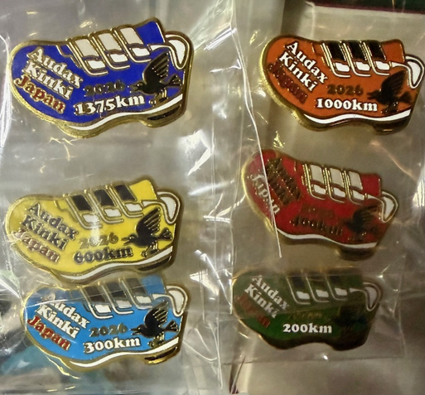

キューシート（ルートシート）
○ルートはキューシートをもとに道路地図などで確認してください。
コースは国道、県道や府道のほか、集落の中のかなり細い道も含まれます。走行に際しては、自身のケガだけでなく、歩行者や対向車などにも十分気をつけるようにしてください。
○キューシートにはＰＣ開設時間と位置、ルート確認に必要な情報が記載されています。
○１週間前までにオダックス近畿のｗｅｂサイトに、ダウンロード用ファイルを掲載しますのでご確認ください。
○ＢＲＭ当日の参加申込書、キューシートやマップの配布はしません。各自でご準備ください。

問い合わせ先： オダックス近畿事務局

web・http://audax-kinki.com
e-mail・info@audax-kinki.com

